Внедрение здоровьесберегающих технологий

Существует множество вариантов реализации этого направления. Это и использование на занятиях определенных обучающих программ, включение специальных сведений в содержание традиционных школьных курсов (ОБЖ или биологии), организация тренингов, различных тематических мероприятий (акций, шоу, дискуссионные клубы и т.п.).
Коррекционная модель – дать подросткам наиболее полную информацию о вреде наркогенных веществ они перестанут их использовать.
Модель поведенческих навыков ориентирована на формирование у детей определенных умений и навыков поведения, позволяющих избежать приобщения к одурманиванию.
Конструктивнопозитивная модель профилактики носит альтернативный характер, обучение и помощь молодому человеку в социальной адаптации (освоение навыков конструктивного общения, рационального выбора, принятие решений в конфликтных ситуациях, предупреждение проблем, преодоление стресса и т.п.). Таким образом, наркотизация не столько запрещается, сколько заменяется иными, позитивными формами поведения.
Коррекционная работа с детьми группы риска – основными ее формами являются психолого-педагогическая диагностика (выявление группы риска, определение основных причин, обусловливающих трудности социальной адаптации), индивидуальные консультации для учащихся, специальный психолого-педагогический контроль, организация коррекционных тренингов и т.п.
Работа с родителями – общая работа осуществляется за счет организации семинаров, лекций, привлечения взрослых членов семей к процессу антинаркогенной подготовки учащихся и ориентирована на все группы родителей; специальная работа направлена на родителей несовершеннолетних группы риска, а также тех детей, которые уже имеют опыт использования одурманивающих веществ (семейное консультирование по проблемам взаимоотношений с ребенком; информирование родителей о возможностях и о необходимости применения в семье контрольной (тестовой) диагностики употребления ребенком наркотических средств в случае рецидива; оказание психологической поддержки семье).
Признаками здоровья являются:
специфическая (иммунная) и неспецифическая устойчивость к действию повреждающих факторов;
показатели роста и развития;
функциональное состояние и резервные возможности организма;
наличие и уровень какого-либо заболевания или дефекта развития;
уровень морально-волевых и ценностно-мотивационных установок.
Наиболее полно взаимосвязь между образом жизни и здоровьем выражается в понятии здоровый образ жизни (ЗОЖ).

Профилактика
социально значимых заболеваний

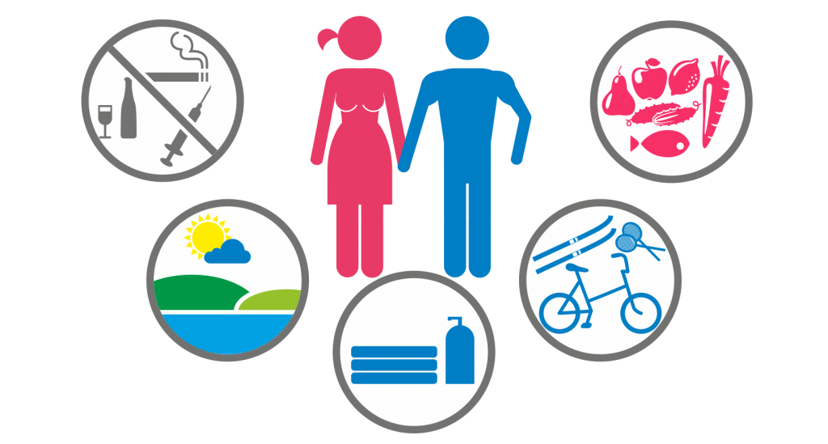

Социально значимые заболевания - это заболевания, приносящие ущерб обществу и требующие социальной защиты человека.
К ним относят: туберкулёз, ВИЧ, гепатит. Неблагоприятные явления социума, такие как алкоголизм и наркомания, относят к социально значимым заболеваниям.
Многие из социально значимых заболеваний являются инфекционными и их распространению содействуют вредные привычки, ослабляющие иммунитет организма.
Заболеваемость многими инфекциями и инвазиями остается очень высокой, а их распространенность - глобальной.
В настоящее время ситуация с распространением социально значимых и инфекционных заболеваний может быть контролируема при проведении своевременной вакцинации, укреплении иммунитета населения с одной стороны и квалифицированном медико-санитарно гигиеническом просвещении - с другой.

Профилактика (prophylaktikos — предохранительный) — мероприятия, направленные на предупреждение какого-либо явления и/или устранение факторов риска.
Распространение ВИЧ/СПИДа стало одной из серьезнейших проблем ХХ! века. Подавляющее большинство ВИЧ-инфицированных - молодежь.
На сегодняшний день принято различать нехимические и химические аддикции.

Нехимические аддикции (навязчивая потребность) - это такое явление, при котором изменение психического состояния достигается без приёма психоактивных веществ. К примеру, когда подростки стремятся уйти от реального общения со сверстниками, замещая его общением с компьютером. В данном случае чётко проявляется отчуждение, обособленность людей. В крайних случаях подросток всё больше и больше, отдавая предпочтения этому типу взаимодействия с внешним миром, почти полностью отказывается от реального общения, часто заменяя его виртуальными переживаниями с анонимными корреспондентами.
Если такой тип поведения становится основным, это непременно скажется на социальной адаптации - подросток всё больше и больше будет самоизолироваться, постепенно терять социальные контакты, отчуждаться от внешнего мира.
Это такой стереотип жизни, когда реальность подменяется искусственно созданным миром. При этом диагностируется аддиктивное поведение только в тех случаях, когда уход от реальности с помощью изменения психического состояния становится основным стереотипом жизни человека, грубо нарушая его социальную и биологическую адаптацию. При этом личностные изменения и стереотипы поведения у лиц с нехимическими аддикциями похожи на таковые при химических аддикциях, то есть при наркоманиях, токсикоманиях и алкоголизме.


Химические аддикции (навязчивая потребность) — последствия применения алкоголя, наркотических и токсических веществ. В самом общем виде можно сказать, что все отрицательные медицинские и социальные последствия их употребления определяются двумя основными свойствами: способностью нарушать нормальное течение психических процессов и деятельность внутренних органов даже при однократном употреблении и способностью вызывать зависимость от препарата. Даже в лёгком алкогольном опьянении наблюдается ряд симптомов, которые необходимо расценивать как проявление болезненного состояния психики.
В первую очередь к таким симптомам относится эйфория - повышение настроения. При наркотических и токсических опьянениях эйфория обладает ещё более дезорганизующим психическую деятельность человека эффектом. В наркотических эйфорических состояниях появляется насильственный смех, люди в состоянии опьянения пляшут, поют, болезненно оживлены, испытывают одновременно множество побуждений. Такие состояния могут продолжаться очень длительное время, иногда до полусуток и больше.
В алкогольных, наркотических и токсических опьянениях наблюдаются и совершенно противоположные эйфории эмоционального расстройства в виде патологического снижения настроения. Такие состояния - депрессии - могут возникать, во-первых, как реакция на предшествующую эйфорию. В таких случаях после более или менее продолжительного периода опьянения, протекающего с повышенным настроением, развивается беспричинная тоска. В других случаях снижение настроения наблюдается с самого начала опьянения.
Всемирной организации здравоохранения разработана обобщенная классификация факторов риска наркотизации в зависимости от уровня их проявления:
биофизиологический (включая психопатологические факторы риска);
индивидуально-психологический (включая патопсихологические факторы риска);
микросоциальный; макросоциальный.

Профилактика распространения социально значимых заболеваний и употребления психоактивных веществ
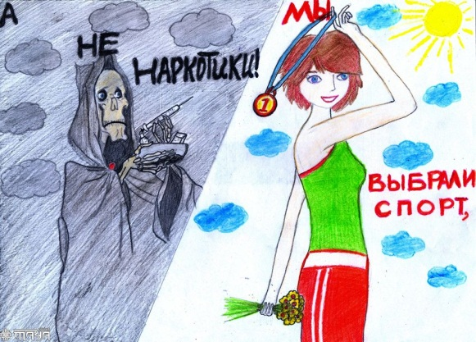
I. Первичная профилактика – это комплекс превентивных мероприятий, направленных на предупреждение формирования негативных ценностей и мотивов употребления психоактивных веществ (ПАВ), пропаганду здорового образа жизни.
Чего следует избегать:
Использование тактики запугивания.
Искажения и преувеличения негативных последствий злоупотребления алкоголем и наркотиками при описании их воздействия на организм.
Разового характера действий, направленных на профилактику. Такой подход не дает возможности подросткам развивать навыки противостояния ПАВ.
Ложной информации. Даже после однократной ее подачи вся дальнейшая информация будет отторгаться подростками.
Упоминания о культурных предпосылках употребления ПАВ.
Оправдания употребления ПАВ какими-либо причинами.
II. Вторичная профилактика - раннее выявление начавших употреблять ПАВ и помощь потенциальным алкоголикам, наркоманам и токсикоманам во избежание возникновения у них психической и физической зависимости от интоксикантов. Она ориентирована на группу риска. Объектом этой формы профилактики являются молодые люди, подростки и дети, начинающие употреблять табачные изделия, алкоголь, наркотические и токсикоманические средства, а также лица с высокой степенью риска приобщения к потреблению любых ПАВ (подростки с явлениями социально - педагогической запущенности, с пограничными нервно-психическими расстройствами, с отягощенной наследственностью, дети из неблагополучных семей и т.д.)
Задачи вторичной профилактики
- Распознавание случаев опасного и вредного потребления ПАВ
- Оказание многопрофильной специализированной помощи
- Осуществление целевых вмешательств по изменению образа жизни
- Работа с родителями данной группы (лекционные и практические занятия, обучающие навыкам социально-поддерживающего и развивающего поведения в семье и во взаимоотношениях с детьми).
III. Третичная профилактика является проблемным полем медицинских работников, поэтому в данном пособии не рассматривается.

